السيدة عوض، تستعرض اوضاع الفلسطينيين في نهاية عام 2013

استعرضت السيدة علا عوض، رئيس الإحصاء الفلسطيني، أوضاع الفلسطينيين في نهاية عام 2013، على النحو الآتي:

ازدياد في أعداد الفلسطينيين في العالم
بلغ عـدد الفلسطينيين المقدر فـي العالم حوالي 11.8 مليون فلسطيني؛ 4.5 مليون فـي فلسطين، وحوالي 1.4 مليون فلسطيني في إسرائيل، وما يقارب 5.2 مليون في الدول العربية ونحو 665 ألف في الدول الأجنبية.

أكثر من ثلث السكان يقيمون في قطاع غزة
قدر عدد السكان في فلسطين بحوالي 4.5 مليون فرداً؛ حوالي 2.8 مليون في الضفة الغربية و1.7 مليون في قطاع غزة. وبلغت نسبة السكان اللاجئين نحو 44.2% من مجمل السكان الفلسطينيين المقيمين في فلسطين؛ 41.2% من إجمالي اللاجئين في فلسطين في الضفة الغربية و58.8% في قطاع غزة.

انخفاض في معدلات الخصوبة خلال السنوات الأخيرة
انخفض معدل الخصوبة الكلي خلال الفترة 2008-2009 إلى 4.4 مولوداً مقارنة مع 6.0 مواليد عام 1997؛ 4.0 مولوداً في الضفة الغربية و5.2 مولوداً في قطاع غزة.

معدل الخصوبة في فلسطين، سنوات مختارة
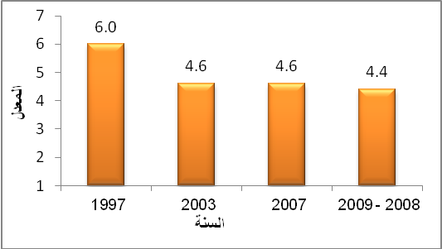
من جانب آخر هناك انخفاض في معدلات الخصوبة التفصيلية خاصة في المراحل الإنجابية المبكرة والممتدة في الفئة العمرية
من 15-24 سنة.

معدلات الخصوبة التفصيلية في فلسطين، سنوات مختارة

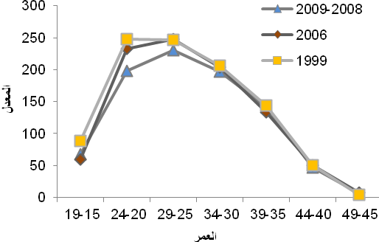
انخفاض في متوسط حجم الأسرة
انخفض متوسط حجم الأسرة إلى 5.3 فرداً عام 2012 مقارنة مع 6.4 فرداً عام 1997؛ 5.1 فرداً في الضفة الغربية و6.0 فرداً في قطاع غزة.

متوسط حجم الاسرة في فلسطين حسب المنطقة، 1997، 2012

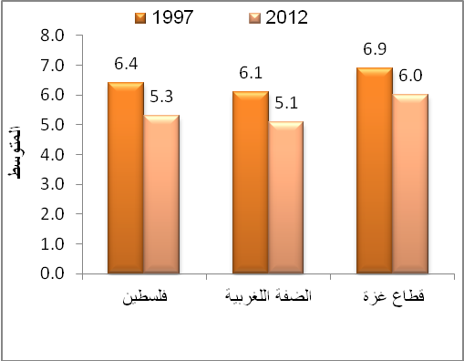

معدلات المواليد والوفيات الخام تتجه نحو الانخفاض
بلغ معدل المواليد الخام 32.6 مولوداً لكل ألف من السكان؛ 29.7 في الضفة الغربية و37.1 في قطاع غزة. ومن المتوقع أن ينخفض هذا المعدل ليصل إلى 31.9 عام 2015. كما بلغ معدلات الوفيات الخام المقدرة 3.8 حالات وفاة لكل 1000 من السكان؛ 4.0 في الضفة الغربية و3.7 في قطاع غزة، ومن المتوقع أن تنخفض هذه المعدلات لتصل إلى 3.6 عام 2015.

معدلات خصوبة عالية بين الفلسطينيين في الاردن مقارنة بالفلسطينيين في سوريا ولبنان
بلغ معدل الخصوبة الكلي للفلسطينيين المقيمين في الاردن 3.3 مولوداً للعام 2010 مقابل 2.5 مولوداً في سوريا للعام 2010، في حين بلغ المعدل 2.8 مولوداً في لبنان للعام 2011.

مؤشرات ديمغرافية مختارة حول الفلسطينيين حسب مكان التواجد، سنوات مختارة

مكان التواجد | متوسط حجم الأسرة | معدل الخصوبة
2010
الأردن | 4.8 | 3.3
سوريا | 4.1 | 2.5
2011
لبنان | 4.4 | 2.8

المجتمع الفلسطيني في إسرائيل مجتمع فتي
عـدد الفلسطينيين المقدر في إسرائيل حوالي 1.4 مليون فلسطيني، وبلغت نسبة الأفراد دون الخامسة عشرة من العمر حوالي 36.1%، مقابل حوالي 4.1% للأفراد 65 فأكثر.

خصوبة الفلسطينيين أعلى من خصوبة اليهود
بلغ معدل الخصوبة الكلي للفلسطينيين في إسرائيل 3.3 مولوداً وذلك للعام 2012، ويعتبر هذا المعدل مرتفعاً نسبياً قياساً بمعدل الخصوبة في إسرائيل البالغ 3.0 مواليد لكل امرأة لنفس العام، وبلغ متوسط حجم الأسرة الفلسطينية في إسرائيل 4.8 أفراد، وبلغ معدل المواليد الخام حوالي 24.8 مولوداً لكل 1000 من السكان.

عدد الفلسطينيين في فلسطين التاريخية سيتخطى عدد اليهود عبر الزمن
عدد الفلسطينيين في فلسطين التاريخية حوالي 5.9 مليون نهاية عام 2013، في حين بلغ عدد اليهود 6.0 مليون بناء على تقديرات دائرة الإحصاءات الإسرائيلية نهاية عام 2012، ومن المتوقع ان يبلغ عددهم 6.1 مليون مع نهاية عام 2013. وسيتساوى عدد السكان الفلسطينيين واليهود مع نهاية عام 2016 حيث سيبلغ ما يقارب 6.4 مليون، وذلك فيما لو بقيت معدلات النمو السائدة حالياً. وستصبح نسبة السكان اليهود حوالي 48.9% من السكان وذلك بحلول نهاية عام 2020 حيث سيصل عددهم إلى نحو 6.9 مليون يهودي مقابل 7.2 مليون فلسطيني.

عدد السكان الفلسطينيين واليهود في فلسطين التاريخية

